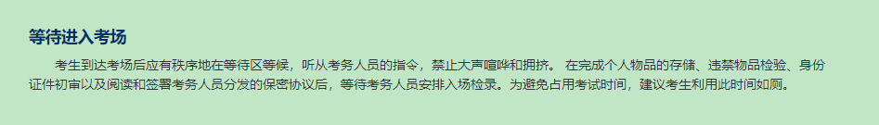   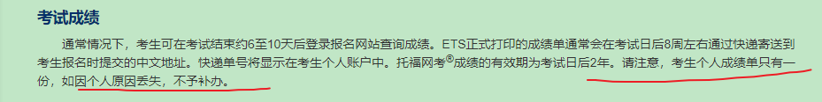 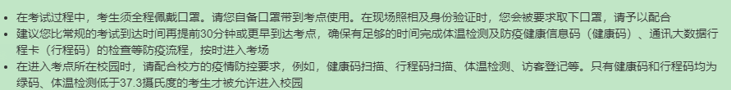

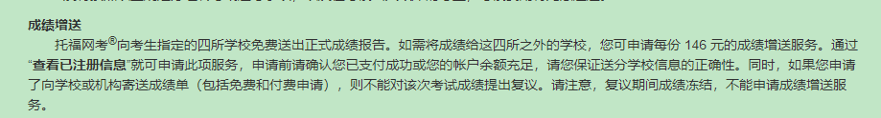

现在有到时候肯定有

8：30 9 11点

15点 18点

2h

假定3月份的火车时间大致和4月份一样

价格 虹桥比南站差40

到达位置离考点

环境

STN80144A江苏省常州高级中学

所在省市 江苏 常州

地址 江苏省 常州市 罗汉路8号

邮编 213000

电话 0519-88121626

交通 公交车，BRT（快速公交)，地铁1号线

常州站 1.8km 13.14到达 上海虹桥

请于 **2022-04-23 14:30** 前入场（迟到将禁止参加当次考试）  
（疫情期间以进校要求为准）

http://www.scz.czedu.cn/html/article5259116.html

ETS注册号 3326404225959665

